Jenom Hrany
Název | Diagram | Algoritmus
Aa | 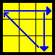 | x (R' U R') D2 (R U' R') D2 R2
Ab | 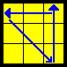 | x R2 D2 (R U R') D2 (R U' R)  [y'] x (L U' L) D2 (L' U L) D2 L2
E | 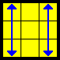 | x' (R U') (R' D) (R U R' D') (R U R' D) (R U') (R' D')

Jenom Rohy
Název | Diagram | Algoritmus
Ua | 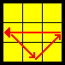 | (R U' R U) (R U) (R U') (R' U' R2)  [y2] (R2 U' (R' U' R U) (R U) (R U' R)
Ub | 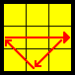 | (R2 U) (R U R' U') (R' U') (R' U R')  [y2] (R' U R' U') (R' U') (R' U) (R U R2)
H | 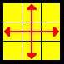 | (M2' U) (M2' U2) (M2' U) M2'
Z | 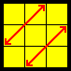 | (M2' U) (M2' U) (M' U2) (M2' U2) (M' U2)

Prohazování 2 hran a 2 vodorovných rohů
Název | Diagram | Algoritmus
Ja | 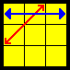 | (R' U L') U2 (R U' R') U2 (L R U')
Jb | 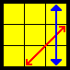 | (R U R' F') (R U R' U') (R' F) (R2 U') (R' U')
T | 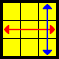 | (R U R' U') (R' F) (R2 U') (R' U' R U) (R' F')
Rb | 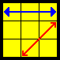 | (R' U2) (R U2) (R' F R U R' U') (R' F' R2 U')
Ra | 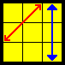 | R U R' F' R U2 R' U2 R' F R U R U2 R' U'
F | 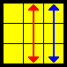 | R' U' F' (R U R' U') (R' F) (R2 U') (R' U' R U) (R' U R)

Přeházení 3 rohů a 3 hran
Název | Diagram | Algoritmus
Ga | 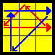 | (R2' Uw) (R' U R' U' R Uw') R2' y' (R' U R)
Gb | 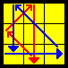 | (R' U' R) y (R2' Uw R' U) (R U' R Uw' R2')
Gc | 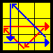 | (R2' Uw' R U') (R U R' Uw R2) (Fw R' Fw')
Gd | 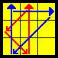 | (R U R') y' (R2' Uw' R U') (R' U R' Uw R2)

Prohození 2 hran a 2 úhlopříčných rohů
Název | Diagram | Algoritmus
V | 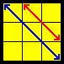 | (R' U R' Dw') (R' F' R2 U') (R' U R' F) (R F)
Na | 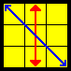 | (z) D (R' U) (R2 D' R D U') (R' U) (R2 D' R U' R)
Nb | 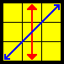 | (z) U' (R D') (R2' U R' D U') (R D') (R2' U R' D R')
Y | 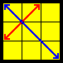 | (F R U') (R' U' R U) (R' F') (R U R' U') (R' F R F')

